市直属机关第四届“客融天下杯”足球赛队员照片

|  |
| --- |
| 单位名称（盖章）：嘉应学院医学院 |
| 领队姓名：戴国雄 手机：13502333041 |
| 教练姓名：钟宇锋 手机：13823839990 |

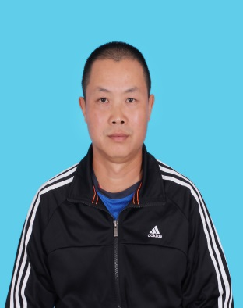 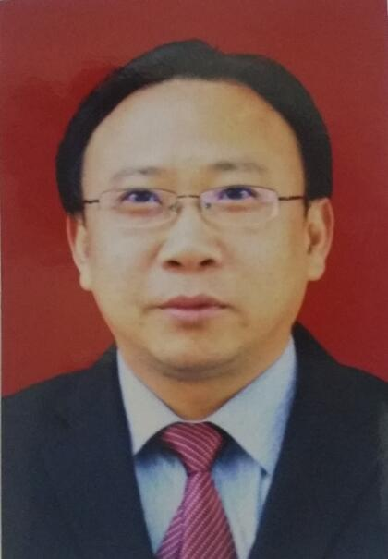 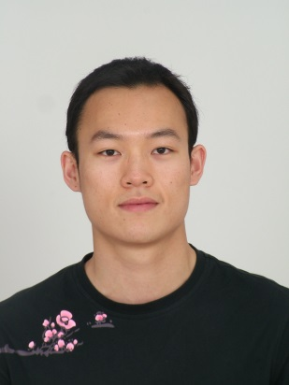 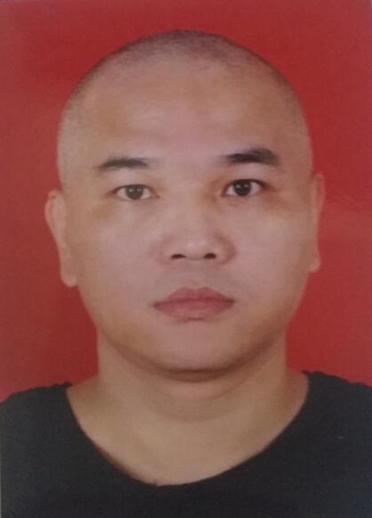

钟宇锋 钟念军 吴 丹 洪宇明

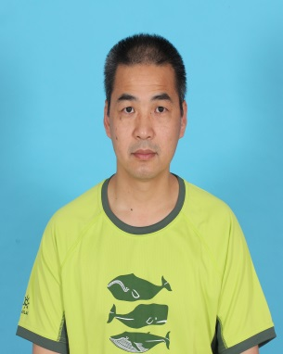 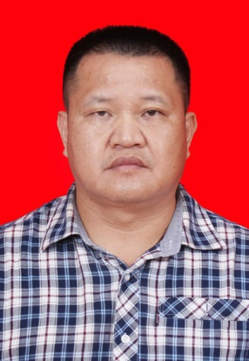 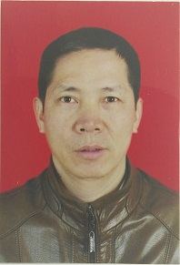 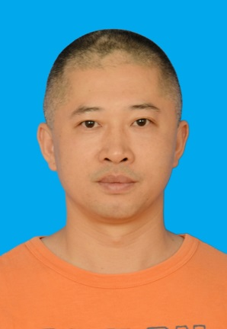

池宇明 古建辉 肖海荣 徐伟志

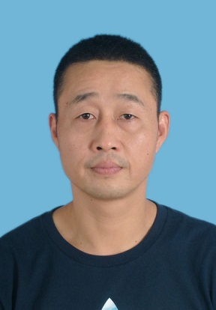 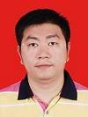 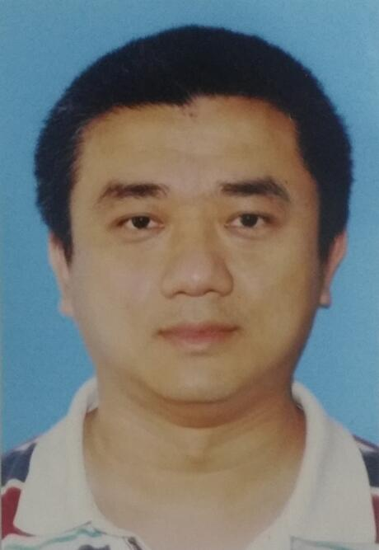 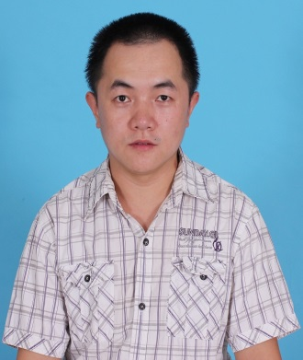

王勇胜 张 勇 程振刚 曾 郁

市直属机关第四届“客融天下杯”足球赛队员照片

|  |
| --- |
| 单位名称（盖章）：嘉应学院医学院 |
| 领队姓名：戴国雄 手机：13502333041 |
| 教练姓名：钟宇锋 手机：13823839990 |

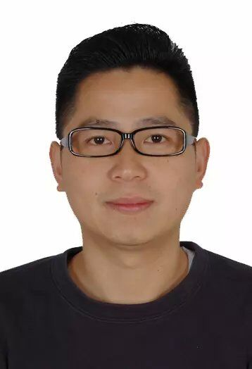 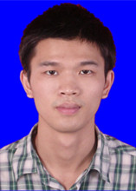 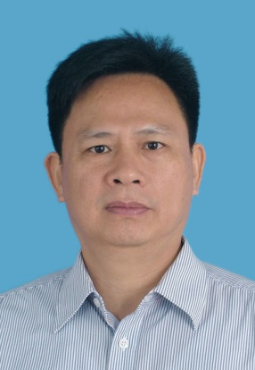

吴 文 周正锋 王孙清